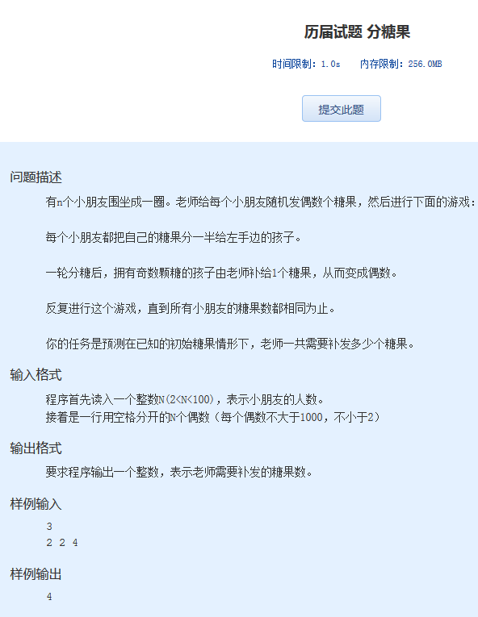历届试题 分糖果

时间限制：1.0s   内存限制：256.0MB

问题描述

　　有n个小朋友围坐成一圈。老师给每个小朋友随机发偶数个糖果，然后进行下面的游戏：  
  
　　每个小朋友都把自己的糖果分一半给左手边的孩子。  
  
　　一轮分糖后，拥有奇数颗糖的孩子由老师补给1个糖果，从而变成偶数。  
  
　　反复进行这个游戏，直到所有小朋友的糖果数都相同为止。  
  
　　你的任务是预测在已知的初始糖果情形下，老师一共需要补发多少个糖果。

输入格式

　　程序首先读入一个整数N(2<N<100)，表示小朋友的人数。  
　　接着是一行用空格分开的N个偶数（每个偶数不大于1000，不小于2）

输出格式

　　要求程序输出一个整数，表示老师需要补发的糖果数。

样例输入

3  
2 2 4

样例输出

4